**（一）**

**“意图搜寻”:捕捉用户意图为一键式互联网图像搜索**

IntentSearch: Capturing User Intention for One-Click Internet Image Search

**——**X. Tang（IEEE Transactions on Software Engineering · December 2011）

**一、科学问题**

**1.1 本文所涉及科学问题**

（填写所读论文涉及的科学问题，所谓科学问题一般为本论文的大方向）

仅通过查询关键字很难解释用户的搜索意图，导致搜索结果模糊、噪声大，远远不能令人满意。因此在基于文本的图像检索中，利用视觉信息来解决图像的模糊性是非常重要的。

**1.2 同行专家如何解决**

（个人感觉主要为国内外当前研究现状，一般在论文的引言中都有介绍。）

（1）Zhang等人提出了保留几何的视觉相位，捕捉视觉词的局部和长期空间布局。

（2）由于在监督学习方法中用户标记图像的数量较少，Huang等人提出了在半监督学习框架下排序的概率超图。在学习过程中，它同时使用了标记图像和未标记图像。

（3）Chum等人使用RANSAC验证局部视觉特征的空间构型，并对扩展后的图像样本进行纯化。

（4）在伪相关反馈框架下，Ah-Pine等人提出了跨媒体的相似性，结合了文本和视觉特征。

（5）Krapac等人提出了查询相关分类器，该分类器结合了视觉信息和文本信息，对初始纯文本搜索得到的图像进行重新排序。

**1.3 本文所解决的问题**

（解决什么问题，效果如何，一般摘要及总结中都会有）

本文提出了一种新的网络图像搜索方法。它只需要用户以最小的努力单击一个查询图像，并且基于文本的搜索检索到的池中的图像/将根据可视和文本内容重新排序。

**1.4 本文解决方案效果**

（使用本文的方法可以达到怎样的效果，一般在总结中会提到）

提出了一种结合视觉特征，计算视觉相似度自适应查询图像的意向权重模式。在没有额外的人工反馈的情况下，集成了文本和可视化扩展来捕获用户意图。扩展关键字用于扩展正例图像，也可以扩展图像池以包含更多相关的图像。该框架使文本和视觉内容的工业规模图像搜索成为可能。提出的图像重放框架由多个步骤组成，可以单独改进，也可以用其他同等有效的技术替代。

**二、研究内容**

**2.1 理论与方法介绍**

（论文主要研究内容的提出，主要技术路线、理论与方法介绍）

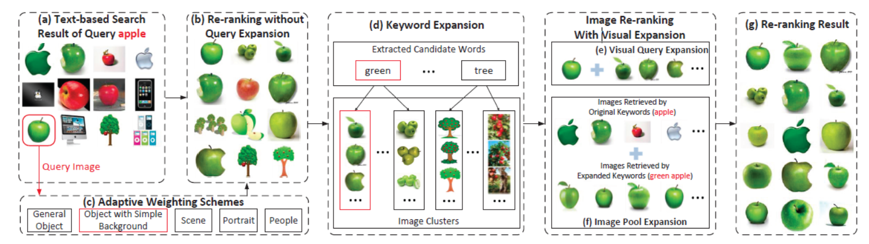

(1)将查询图像划分为预定义的自适应权重类别之一，粗略地反映用户的搜索意图。在每个类别中，都使用一个特定的权重模式来组合适合于这类图像的视觉特征，从而更好地对基于文本的搜索结果进行重新排序。

(2)基于用户选择的查询图像的视觉内容，通过图像聚类，扩展查询关键词，捕捉用户意图。(3)使用扩展关键字来放大图像池，以包含更多相关的图像。

(4)使用扩展关键字将查询图像扩展为多个正向视觉示例，学习新的查询特定的视觉和文本相似性度量，进一步提高基于内容的图像重新排序。

**2.2 验证分析与实验效果**

（论文中的实验分析和实验效果）

在3.0GHz CPU的机器上，计算两个特性之间的相似性平均需要0.01ms。存储图像所有特性的总空间为12KB。

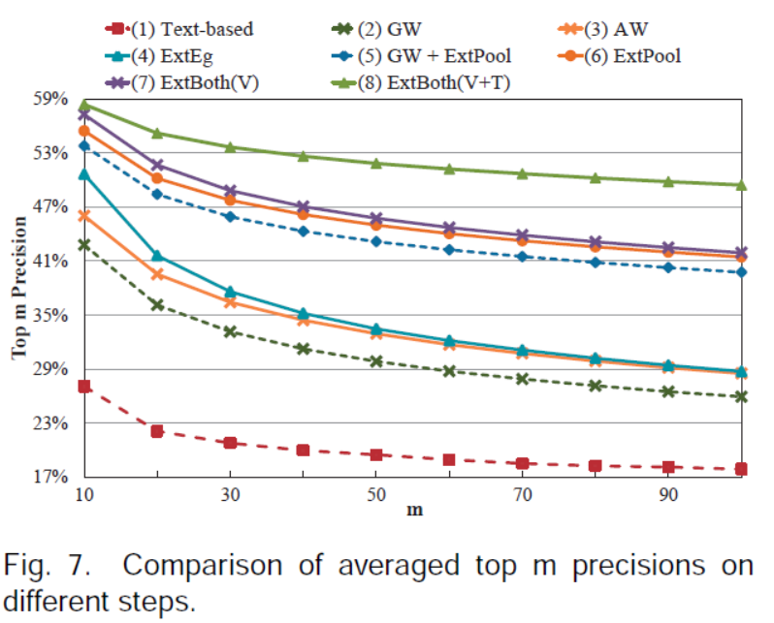

实验评估表明，我们的方法显著提高了顶级图像的精度和用户体验

**三、论文存在问题及后续研究重点**

**3.1 论文存在问题**

在一些多用户交互的场景，比如标记用户认为所在的区域“重要”，在这种情况，可能用户的操作会繁琐起来，但是这种情况的解决办法本文没有考虑到。

**3.2 后续研究重点**

在未来的工作中，可以利用查询日志数据对该框架进行进一步的改进，查询日志数据提供了有价值的关键词共现信息，可以对关键词进行扩展。当前系统的一个缺点是，有时重复的图像显示为与查询相似的图像。

在以后的工作中，可以通过包含重复检测来改进这一点。最后，为了进一步提高重新排序图像的质量，我们打算将这项工作与照片质量评估工作结合起来，不仅通过内容相似性，还通过图像的视觉质量对图像进行重新排序。

**四、该问题相关研究成果**

**4.1 相关论文一**

**（1）题目**：Distinctive Image Features from Scale-Invariant Keypoints

**（2）作者介绍**：DAVID G. LOWE

**（3）摘要**: 本文提出了一种从图像中提取特征不变特征的方法，该方法可用于对象或场景的不同视图之间的可靠匹配。这些特征对图像的缩放和旋转是不变的，并且在很大范围内提供了强大的匹配，包括仿射失真、3D视角的变化、噪声的添加和光照的变化。这些特征是非常独特的，从某种意义上说，一个单一的特征可以正确地匹配，与来自许多图像的特征的大型数据库的高概率。本文还介绍了一种利用这些特征进行目标识别的方法。识别过程中，首先使用快速最近邻算法将单个特征匹配到已知对象的特征数据库中，然后进行霍夫变换来识别属于单个对象的集群，最后通过最小二乘解对一致的姿态参数进行验证。该方法能较好地识别杂波和遮挡中的目标，同时具有较强的实时性。

**4.2 相关论文二**

**（1）题目**：IGroup: Presenting Web Image Search Results in Semantic Clusters

**（2）作者介绍**：Shuo Wang, Feng Jing, Jibo He*, Qixing Du**, Lei Zhang

**（3）摘要**：当前的web图像搜索引擎仍然依赖于用户输入文本描述:查询单词(s)来查找可视目标。由于查询通常很短、一般甚至是模糊的，因此结果页面中的图像在内容和样式上各不相同。因此，浏览这些结果可能是乏味的、令人沮丧的和不可预测的。提出的图像搜索引擎IGroup通过在语义簇中显示搜索结果来解决这些问题。原始结果集被聚集在语义组中，集群名称与用户键入的查询相关。IGroup用户不需要查看结果页面或修改查询，而是可以使用导航面板将结果细化为感兴趣的子结果集，其中列出了每个集群(子结果集)，其中包含集群名称和集群的代表性缩略图。我们比较了IGroup和一个通用的网络图像搜索引擎:MSN，在效率、覆盖范围和对大量用户研究的满意度方面。我们的工具显示了这些标准的显著改进。

**4.3 相关论文三**

**（1）题目**：Real Time Google and Live Image Search Re-ranking

**（2）作者介绍**：Jingyu Cui、 Fang Wen 、Xiaoou Tang

**（3）摘要**：现在，网络规模的图像搜索引擎(如谷歌图像搜索，Microsoft Live图像搜索)几乎完全依赖于周围的文本功能。这导致了模糊和嘈杂的结果。我们建议使用自适应视觉相似性来重新排序基于文本的搜索结果。首先将查询图像分为几个预定义的意向类别之一，并在每个类别中使用特定的相似性度量来组合图像特征，以便基于查询图像重新排序。大量实验表明，利用该算法对谷歌图像的输出进行滤波

搜索和微软Live图像搜索是一种切实有效的方法，可以极大地改善用户体验。开发了一个实时图像搜索引擎，用于重新排序的在线图像搜索:http://mmlab.ie.cuhk.edu.hk/intentsearch



**区块链技术构建可信仓单系统应用研究Research on Using BlockChain Technology to Build Trusted Warehouse System**

**——**李 博，潘文锋**（软件导刊 2019）**

**一、科学问题**

**1.1 本文所涉及科学问题**

（填写所读论文涉及的科学问题，所谓科学问题一般为本论文的大方向）

首先设计区块链仓单系统模型，再运用开源区块链产品 HyperLedger Fabric 进行概念验证，解决传统仓单系统存在的信息孤岛问题，最终建立有效的仓单信息公示平台。

**1.2 同行专家如何解决**

（个人感觉主要为国内外当前研究现状，一般在论文的引言中都有介绍。）

对于构建组织间互信关系，提高仓单信息可信度，跟踪和记录仓单流转完整信息具有重要意义。蒋东东等同行专家则基于区块链搭建了电子仓单流转平台，有效论证了该方案的可行性

**1.3 本文所解决的问题**

（解决什么问题，效果如何，一般摘要及总结中都会有）

纵观非标准仓单市场发展现状，存在仓单信息缺失、信用担保不足、流动性不佳等问题，难以满足仓单业务要求。区块链技术的发展为解决上述非标准仓单面临的问 题从技术上提供了新思路，提出区块链与物联网技术结合，把对机器的信任延伸至物理世界，利用传感器技术、RFID 标签和嵌入式技术打通物 理世界与数字世界的信任壁垒，建立可信仓单系统体系。

**1.4 本文解决方案效果**

（使用本文的方法可以达到怎样的效果，一般在总结中会提到）

区块链技术是目前信息公开度最大、可信度最高的信息公示技术。加入联盟链的成员可以基于本地节点，准确获取仓单基本信息和流转过程，对于仓单的来龙去脉有更全面的了解，从而有效地预防“仓单重复质押”等风险，亦可为事后纠纷提供有效证据。同时，以核心仓储机构、核 心信用担保机构、核心银行节点为多中心的联盟链网络，代表了仓单市场最高信用水平，经由核心机构节点背书的 仓单和仓单业务在联盟范围内具有普遍的公认度，对于建立行业公认的仓单信任标准十分有益。

**二、研究内容**

**2.1 理论与方法介绍**

（论文主要研究内容的提出，主要技术路线、理论与方法介绍）

技术路线： 基于HyperLedger Fabric 1.2.0建可信仓单系统原型→设计区块链上的节点功能（分为两类，一类是Orderer 节点，负责对系统中的交易数据进行排序，生成区块；另一类是 Peer 节点，负责在区块链系统中发起交易、背书 交易结果、验证区块和记录账本数据。（这一类节点又分为核心机构节点与普通机构节点））→设计智能合约（七份对应7种不同的角色）→ 通过仓单的录入以及存货人的背书签名，完成仓单的存储操作。

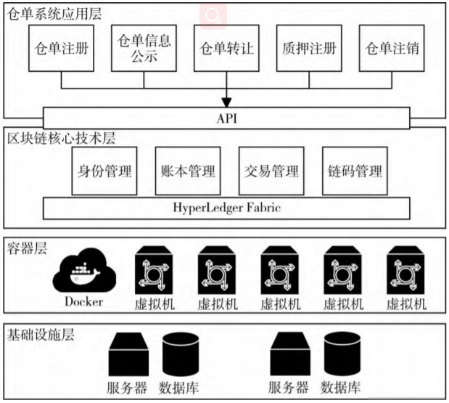

**2.2 验证分析与实验效果**

（论文中的实验分析和实验效果）

实验前的仓单市场缺少有效仓单信息公示机制和行业公认的仓单信用标准。

针对实验前的现状，建立联盟成员公认的仓单信用标准。使用区块链技术构建仓单市场联盟，依托核心企业权威性。

使得（1）仓单信息在联盟内公开透明，区块链的每一个节点都可以基于本地账本数据查询仓单基本信息，获取仓单完整的流转信息。（2）每一个经过核心企业节点背书的仓业务不仅由参与双方承认，还经过核心机构的信用背书，仓单信用水平将得到有效提升。

**三、论文存在问题及后续研究重点**

**3.1 论文存在问题**

对于物联网这个方面的联系程度比较浅薄。

**3.2 后续研究重点**

防范恶意节点对于整个区块链系统的破坏，以及如何更好地维护区块链生态环境。

**四、该问题相关研究成果**

**4.1 相关论文一**

**（1）题目**：区块链架构下标准仓单融资机理研究

**（2）作者介绍**：段伟常

**（3）摘要**: 我国是制造业大国，金融机构依托“物权、货权”作为风控手段来提供融资服务，是潜在规模高达数万亿元的大市场。对比西方发达国家的动产质押业务，分析我国特色的动产质押监管 融资模式的不足。分析标准仓单的概念与内涵，提出区块链架构下标准仓单的应用模式，认为物流金融转型升级、服务能力提升的关键在于提供标准化的仓单融资，并与西方发达国家接轨。

**4.2 相关论文二**

**（1）题目**：基于区块链的电子仓单流转平台建设

**（2）作者介绍**：蒋东东，商玉林，田野

**（3）摘要**：为了解决电子仓单流转过程中的互信和交易安全等问题，在分析电子仓单的流转过程和比特币区块链的基础上，给出基于区块链的电子仓单流转平台建设方案．采用Ｐ２Ｐ系统将仓单交易信息打包成区块进行全网广播，全网中所有节点均可验证其合法性和有效性，然后通过共识机制 达成共识将区块加入到区块链中，至此仓单交易信息不能被篡改．平台运转结果表明，区块链技 术的引入不仅可以保证仓单流转的安全性和去中心化，并且对期货交易市场也有很大的改善。

**4.3 相关论文三**

**（1）题目**：区块链技术在物流供应链领域应用综述

**（2）作者介绍**：饶东宁，王军星，蒋志华

**（3）摘要**：现代物流业在国家高度重视下得到了快速发展。区块链技术在物流供应链领域有着良好的应用前景，能够 处理物流领域长期存在又难以解决的问题，有望给物流产业带来变革。分析了区块链与物流供应链现状，对物流供 应链中区块链的应用前景进行了探究，为相关部门与企业决策提供参考。

